- 点击主页上的“中国杯”按钮，进入中国杯下拉菜单，点击“上海站线上预选赛报名”进行赛事报名。

- 选择1，然后点击确认报名。
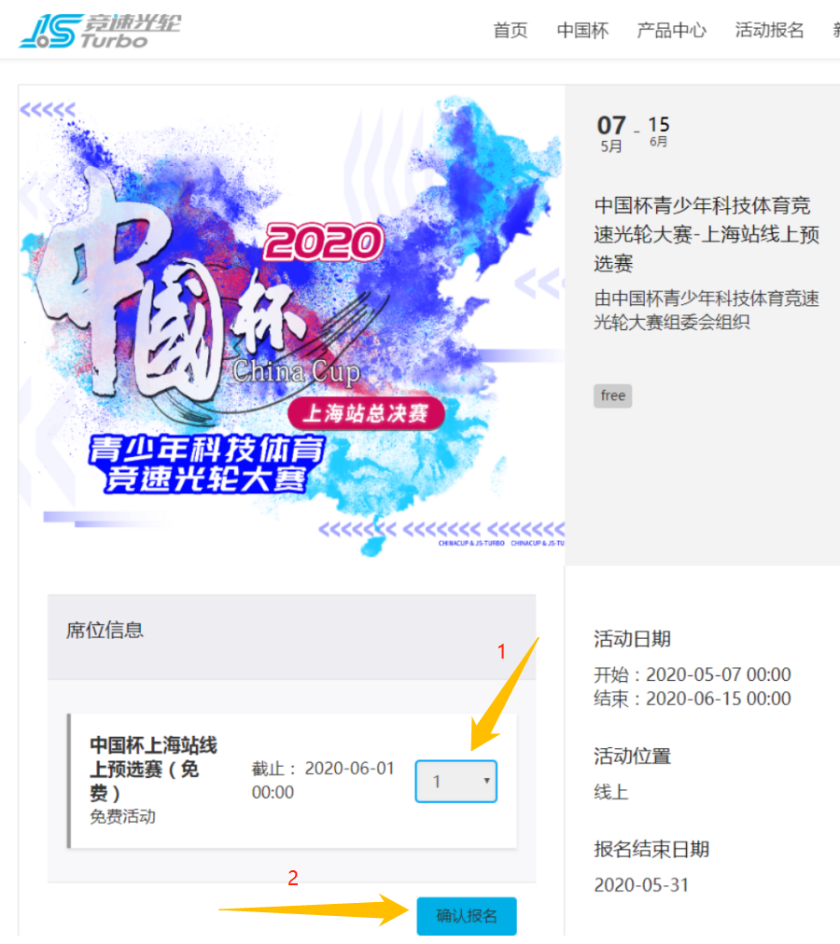
- 点击去结算
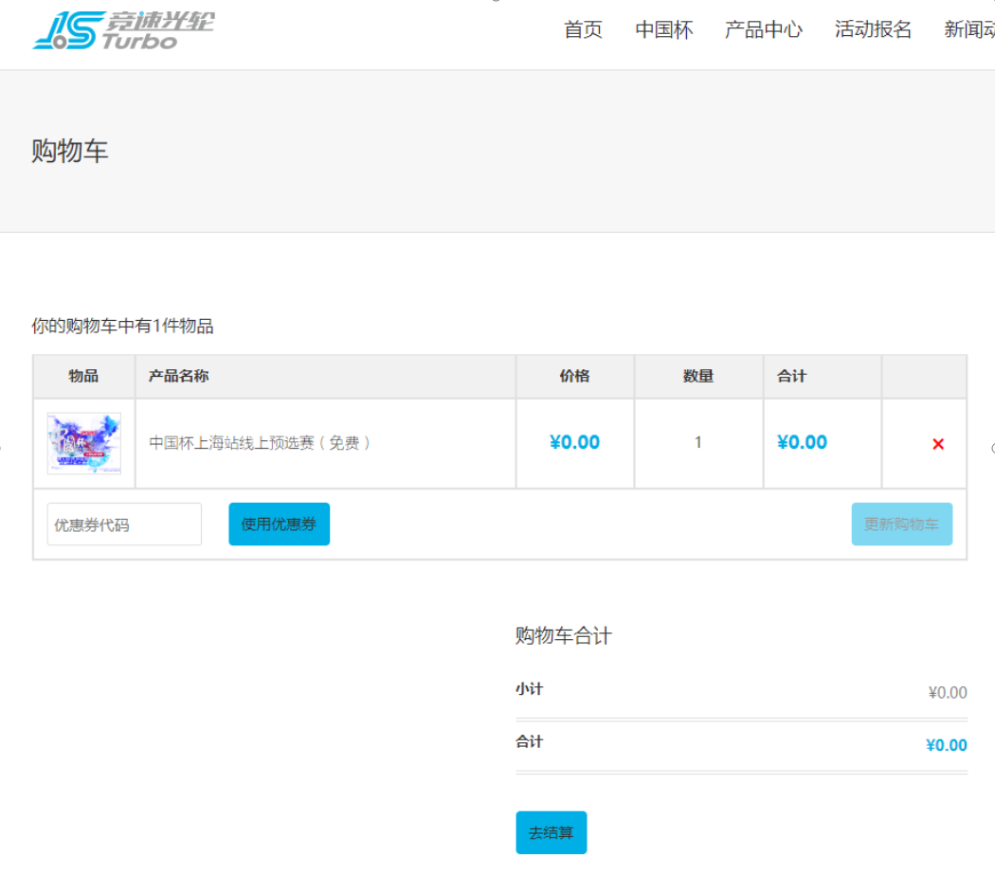
- 填写基本信息，确保信息准确无误。注意，昵称ID必须与竞速光轮网站的注册ID一致，否则服务器无法显示成绩，切记~~~！！！最后点击下单。
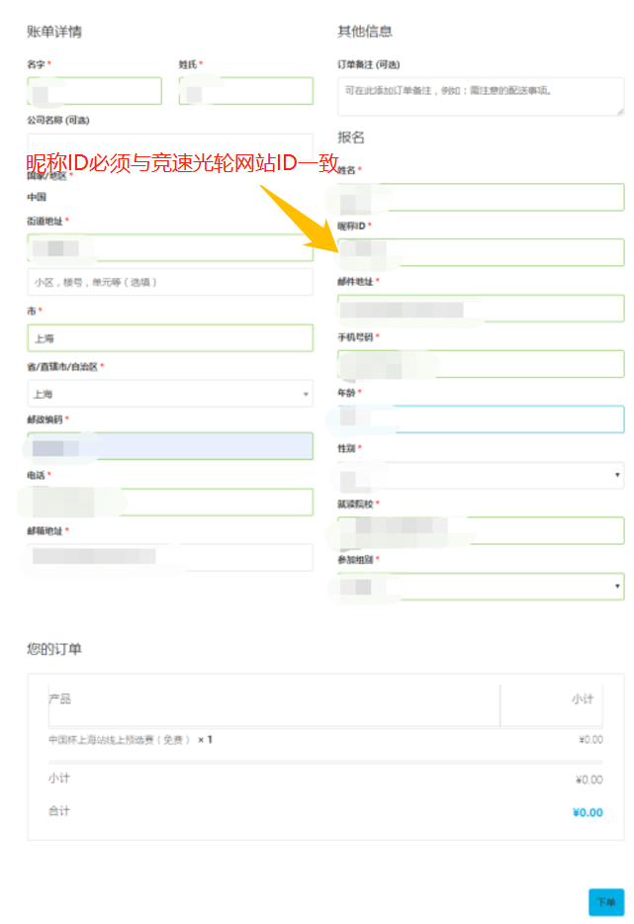
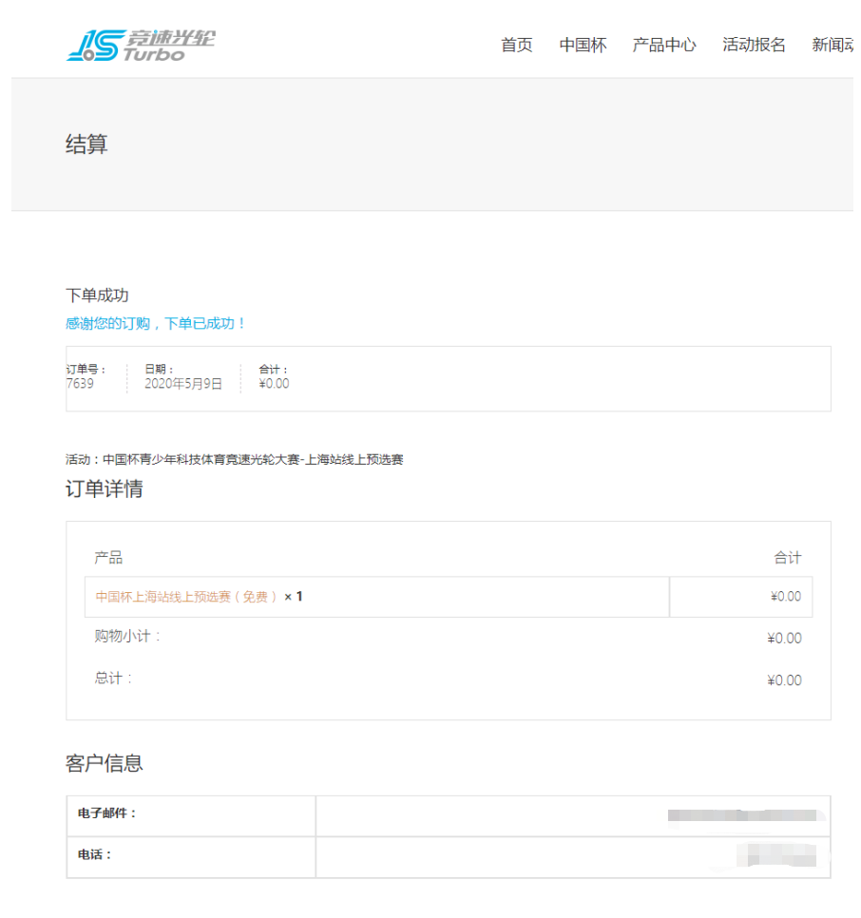
- 报名成功后，可在我的报名中查看，如果信息填写错误，则可以暂时取消报名，重新确认后可再次填写，但是请记住不要超过截止时间哦~
